MOT DES ANIMATEURS

Bonjour à tous;

tout d'abord, nous espérons que vous avez passé d’agréables vacances qui vous permettront de débuter cette année de la meilleure manière qu’il soit. De notre côté, nous sommes une nouvelle équipe on ne peut plus motivée et nous avons hâte de commencer !

Nous souhaitons, avant toutes choses, revenir sur le camp de Moderscheid Mühle qui a été une belle réussite. Un tout grand merci à tous ceux qui, de près ou de loin, y ont contribué. Merci aux enfants sans qui nous ne serions pas là, aux parents pour la confiance qu’ils nous accordent, aux papas et mamans qui ont préparé le souper de retour du camp et également la commune pour le transport du matériel.

Nous souhaitons une bonne continuation aux animateurs qui nous ont quitté cette année : Gaby, Justine, Ben, Anouar, Hugo et Paul. Merci à vous tous pour ces belles années.

Toujours concernant le camp, nous sommes revenus avec de nombreux habits trouvés, ceux-ci seront exposés les deux premiers samedis du mois après le rassemblement de 17H15. Après ce délai, les habits restants seront donnés à Terre. N’hésitez pas à venir jeter un coup d’oeil même si vous pensez n’avoir rien perdu.

Passons maintenant à l’organisation de la rentrée. Celle-ci aura lieu le samedi 16 septembre à 13H30 exceptionnellement, afin de nous donner le temps de gérer les inscriptions. Les inscriptions pourront se faire ce jour-là en vous rendant aux stands mais mit en place. Il vous est également possible de le faire préalablement par versement sur le compte du Patro: BE92 0016 8992 6623 avec en communication le nom, le prénom et la section de votre (vos) enfant(s). Le montant de la cotisation était de 45 euros. Merci de régler cette cotisation au plus vite pour assurer l’affiliation et l’assurance de votre enfant.

Le début de la rentrée est aussi le moment de remettre son uniforme Patro à jour. C’est pourquoi, nous tiendrons un stand chemises et foulards pour que vous puissiez commander ce qu’il vous faut. Nous aurons l’occasion de boire un petit verre avec vous après le Patro, donc 17H15 afin de faire un peu plus ample connaissance. Et de pouvoir si nécessaire répondre à d’éventuelles questions ou craintes que vous avez.

Nous vous annonçons d’ores et déjà que le souper Dias aura lieu le samedi 7 octobre. Afin d’y participer nous vous demandons de réserver le nombre de repas qu’il vous faut auprès d'Émy Docquier : 0477259978 (Étant à l’université et donc en cours les SMS sont préférables) ou par mail : emy.docquier@student.ulg.ac.be . Nous prenons les réservations jusqu’au 3 octobre. N’hésitez pas à venir voir les photos de vos enfants, ou découvrir en images comment se déroule une année Patro, ou simplement venir rencontrer l’équipe d’animation.

Pour toutes questions ou problèmes n’hésitez pas à me contacter la présidente ou un membre de l’équipe d’animation, nos numéros sont repris sur ce site. Sachez qu’il vaut toujours mieux discuter, que de rester sur des malentendus !

MOT DES BENJAMINES

Coucou les filles !

On espère que vos vacances se sont bien passées. On espère aussi que vous êtes motivées pour une super année en notre compagnie ! N’oubliez pas de jeter un petit coup d’œil de temps en temps au programme pour bien avoir toutes les infos importantes ! Et n’oubliez pas aussi de prévenir en cas d’absence ! Merci !

**16 septembre** : C’est la rentrée ! Tatatammmm ! Aujourd’hui c’est les anciens qui vous ont concocté un mega jeu ! On compte sur vous pour leur montrer votre motivation !

**23 septembre** : pour commencer l’année, c’est un jour spécial qui vous attend ! (Roulement de tambour) ... C’est la journée copains-copines ! On compte sur vous pour amener plein de copines ! À côté de ça, on vous a préparé un jeu de folie !

**30 septembre** : Aujourd’hui c’est une après-midi où on va faire des petits jeux pour apprendre à mieux se connaitre ! Eh oui ça va être génial !

Gros bisous !

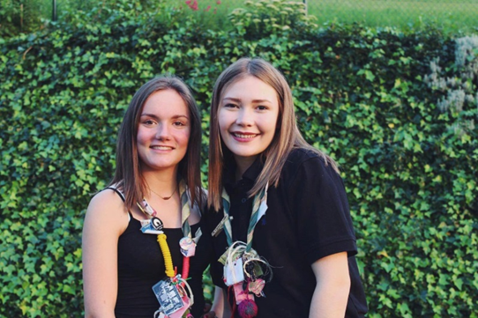

Justine: 0483/03.36.60 Sophie: 0491/32.13.09

MOT DES BENJAMINS

Salut les potes !

On espère que vous avez passé de bonnes vacances et que vous êtes tous motivés pour cette année parce que nous on est chauds !

Voilà un aperçu du programme de septembre (vous allez voir il est vraiment pas mal, on dit ça, on ne dit rien) :

**Samedi 16** : hé oui, c’est déjà la rentrée Patro ! Et pour fêter ça nos anciens chéris nous ont concocté un méga jeu, donc munissez-vous de votre foulard et de votre motivation, on en aura bien besoin ! M-O-T-I-V Moti-Moti-Motivés ! Rendez-vous a 13H30 aux locaux !

**Samedi 23** : C’est la journée copains-copines ! Aujourd’hui vous pouvez amener un ami pour lui faire découvrir les joies du Patro (il va adorer). Plus on est de fous, plus on rit comme dirait l’autre.

**Samedi 30** : Aujourd’hui n’est pas un jour comme les autres car nous vous avons préparé un méga jeu trop cool de malade trop bien ! Quelque chose nous dit que vous allez bien vous marrer, mais ATTENTION ! Il faut ABSOLUMENT que vous ne mettiez QUE des vêtements que vous pouvez SALIR, car il se pourrait qu’après ce jeu, vos vêtements ne soient pas dans un super-super état…

**N’oubliez pas de nous prévenir à l’avance si vous ne pouvez malheureusement pas venir le samedi, et n’oubliez pas votre foulard, ainsi qu’une collation pour le goûter ;)**

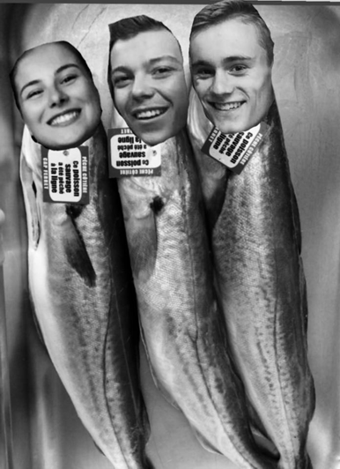

**A+ les gars ! On se réjouit !!**

Zoé : 04/99.73.43.53

Arthur alias Mini Rader : 04/91.50.19.2

Romain : 04/98.30.95.16

MOT DES ETINCELLES

Salut les gonzes, comment va ? ☺

On espère que la fin de vos vacances s’est bien passée et que vous êtes prêtes à recommencer une année de folie avec nous :D . en tout cas nous, on est hyper motivé ! On se réjouit de vous retrouver toutes en pleine forme car cette année va dégommer …

Alors, prêtes à découvrir notre programme d’enfer ? ☺

**Samedi 16** : Nous y voilà, c’est ENFIN la rentrée : D. Hé oui, on sait que vous êtes déjà une équipe méga soudée mais nous, on ne vous connaît pas encore très bien c’est pourquoi les anciens nous ont concocté un jeu de taré afin que nous jouions avec vous et que nous fassions plusieurs amples connaissances ☺ ☺

Vos parents doivent venir vous inscrire à 13h30.

**Samedi 23** : Aujourd'hui, c'est la journée **COPAINS/COPINES** alors on compte sur vous pour ramener une ou plusieurs de vos amies afin de lui/leur faire découvrir ce qu'est le Patro . On vous aura préparé un super jeu que vous n'oublierez pas de sitôt. Alors rendez-vous à 14h précise aux locaux !

**Samedi 30** : ce samedi s'annonce inoubliable ! Nous allons arpenter les célèbres routes du tour de Liège munis de notre vélo de course et de notre bonne humeur. Nous espérons que vous serez en forme ! N'oubliez pas d'apporter de quoi manger et de quoi boire pour vous ressourcer durant la course. Rendez-vous à 11h aux locaux avec votre vélo, votre casque et votre pique-nique. Retour prévu à 17h15 aux locaux.

** On espère que ses 3 premiers samedis vous donneront l'envie de revenir toute l'année <3**

**N’oubliez pas de prévenir en cas d’absence !**

**Odile Justin Paul**

**0497/78.57.33 0484/56.83.80 0474/06.39.86**

PS: promis, vous verrez une belle photo de nous dans le prochain programme.

MOT DES CHEVALIERS

Coucou les potes, on espère que vos vacances se sont bien passées et que vous êtes au taquet pour la nouvelle année de folie qui arrive ! Nous on est super-motivés et on se réjouit déjà de vivre de nouvelles aventures avec vous ! ;)

**Samedi 16 Septembre** : Coucou les amis ! Aujourd’hui est le jour tant attendu ! C’est la rentrée PATRO ! On espère que vous serez en forme pour recommencer cette année à fond avec nous ! Pour l’occasion on vous donne rendez-vous à **13H30** aux locaux pour un super jeu des anciens et la journée se finira comme d’habitude à **17h15**. N’oubliez pas de toujours emporter avec vous des vêtements adaptés à la météo, un goûter votre bonne humeur et surtout un maximum d’énergie !

**Samedi 23 septembre** : Journée **Copains-Copines** ! Hé oui c’est l’occasion de faire découvrir le Patro à vos amis, vos cousins, vos voisins, votre chat ! Heu… Non, pas les chats. Bref, demandez à vos copains de venir avec nous ce samedi, même s’ils n’ont pas l’âge d’aller en chevas ou que ce sont des gonzesses, tout le monde est le bienvenu à partir de 6 ans ! En ce qui nous concerne, on apprendra tous ensemble à mieux se connaitre et comme d’habitude, pleins de jeux énormes vous attendent ! La journée commencera cette fois à **14h jusqu’à 17h15**, on reprend l’horaire Patro normal. N’oubliez pas que c’est la journée rêvée pour découvrir de nouveaux Chevaliers, donc essayez d’amener tous au moins un copain et bien sûr votre motivation légendaire !

**Samedi 30 septembre** : ce samedi sera le premier samedi « normal » de l’année, donc de 14h à 17h15 aux locaux. On vous à préparer quelque chose d’ultra-méga giga énorme ! Hé oui préparez-vous à être impressionnés, les bois et vous ne faites plus qu’un ! Il va falloir vous armer de beaucoup d’énergie et d’une bonne humeur à toute épreuve si vous voulez survivre à cette journée trop cool ! Prévoyez des vêtements en fonction de la météo, votre goûter, de bonnes chaussures et attendez-vous à vous amuser comme jamais ! Nous on est impatient de voir si la fameuse légende qui dit que les chevaliers sont les plus motivés est vraie. On se réjouit !

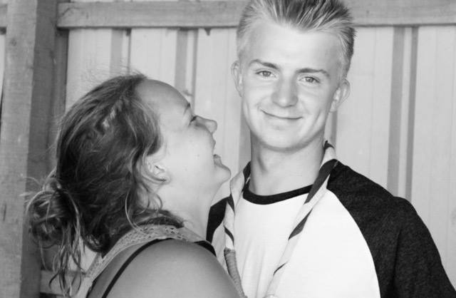**N’oubliez pas qu’en cas de soucis nous sommes toujours disponibles, pensez à dire à vos parents de prendre nos numéros de téléphone et que nous sommes toujours partants pour discuter avec eux le samedi après ou avant le rassemblement et surtout essayez de prévenir quand vous ne venez pas ! ☺**

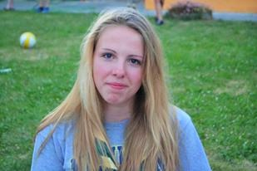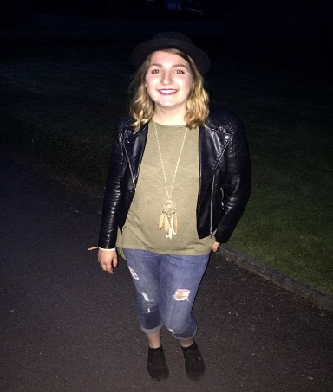

**Loic : 0497816825 Sarah : 0487/44.18.61 Léa : 0475339738**

MOT DES ALPINES

Holà les girls, remises de ce camp de fous malades. Ready pour recommencer une année encore plus dingue ? Nous on est chaudes comme des patates qui sortent du four, alors on espère que vous aussi ! Lisez bien ce programme (on vous fera réciter hé hé) et n'oubliez pas votre foulard pour afficher nos superbes couleurs :)



**Samedi 16** : Premier samedi pour commencer l'année en beauté. Nos chers anciens vont vous organiser une après-midi de dingue ! Soyez en forme car ce samedi va vous permettre de faire connaissance avec vos quatre animatrices MOTIVÉES ! Vivement cette année girly avec vous ! Attention, les heures ne sont pas habituelles. Alors, les gonzes, faites pas les flemmardes et va voir le mot des animateurs.

**Samedi 23** : Aujourd'hui, vous allez nous montrer votre implication et votre amour pour le Patro ; obligation d'amener cette après-midi au moins un pote (de préférence sympa, motivée, intelligente, vivante (pas morte quoi)) par alpine pour la journée **COPAIN -COPIIIIINE** ! Yeah! Petit conseil amical (on est trop gentille) : amenez des vêtements salissables (et faites passer le mot à vos copines). Comme d'hab, 14h aux locaux les nanas !

**Samedi 30** : Hey nos p'tits Sherlocks ! Pour ce samedi, sortez vos plus grandes loupes et vos plus grands impairs (on vous attend vraiment déguisées !!!) N'oubliez surtout pas votre sens de la déduction et votre logique implacable ! À 14h aux locaux les filles. Bisous, bisous.

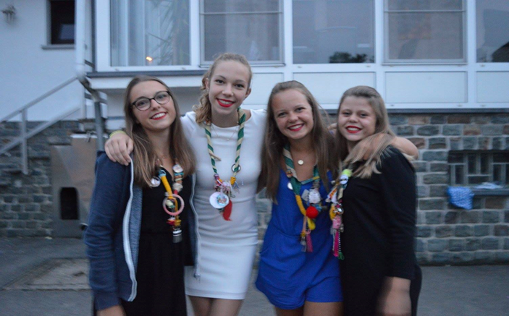Kiss de vos animatrices !

Pauline : 0478955024

Iris : 0472224346

Elsa : 0489549068

Eme : 0493206463

MOT DES CONQUERANTS

**Salut les potes, est-ce que vous êtes chaud ? CHAUD CHAUD CHAUD pour cette année de folie ! On vous attend motivés comme Jaja, nous on l'est déjà !**

**Samedi 16** : Aujourd'hui c'est la rentrée et pour cela les anciens seront parmi nous, ils vous ont préparé un super jeu. Alors venez nombreux avec votre bonne humeur (comme d'habitude), sans oublier votre collation. On se réjouit déjà de vous revoir.

**Samedi 23** : Nous partons en Hike, préparez votre sac sans rien oublier, sac de couchage, chaussures de marche et votre motivation ! PRANKER ! En vrai c'est la journée copain-copine donc ramenez tous vos potes qu'on fasse un super team pour tout défoncer ! On leur fera découvrir le Patro avec un jeu dans les bois, ce sera INCROYABLE alors habillez-vous en conséquence et retrouvez-nous à l'heure habituelle au taquet.

**Samedi 30** : Nous vous donnons rendez-vous à **13h30** car nous participons à **la ferme trophy**. Toutes les informations suivront par message, mais soyez prêts à tout déchirer, on va montrer aux scouts qui sont les meilleurs !

**Gros bisou les michtos, appelez les Hendenks!!**

Antoine - Chloé - Victor - Rader

0497.36.10.29 - 0477.06.84.93 - 0491.74.67.35 - 0492.70.75.70

MOT DES GRANDS

Hello les loulous, alors cette année ça va être foufou ! On espère que vous êtes aussi chauds que nous ! Préparez-vous car cette année ça va péter, comme la Corée!

Au programme : activités déjantées, money money in the pocket, to go go go in another planet...

**Samedi 16** : pour bien commencer, nous vous attendons à 13h30 tapante pour une journée de rigolade ! Comme chaque année, ce sont les anciens qui vous ont préparé un jeu de folie ! N’oubliez pas votre petit goûter pour rester en forme toute la journée, vous en aurez besoin.

**Samedi 23** : Holà, ramenez vos potes (des gens civilisés svp) car aujourd’hui c’est la journée COPAINS COPINES ! Nous allons vous faire découvrir le Patro en long et en large.

VOUS NE SAVEZ RIEN ! On va vous montrer ce qu’est une vraie section !

Rendez-vous à 14h comme d’hab

**Samedi 30** : Aujourd’hui c’est la FERME TROPHYYYY ! On va bouffer ces gros bébés de scouts :D. chauffez-vous et soyez ultra motivez pour tout déglinguer ! On compte sur vous pour remonter le niveau !

Les infos concernant l’heure et le prix suivront quand nous en saurons un peu plus

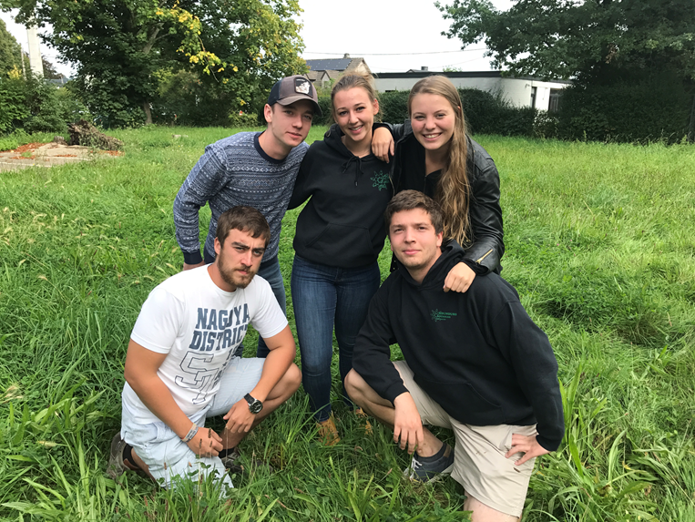**Voilà les gars, c’est tout pour ce mois de septembre. On compte sur vous pour être au taquet pendant toute l’année ! N’oubliez pas de nous prévenir en cas d’absence c’est important ! Gros kiss les plus beaux <3**

**Nico : 0491/11 56 69 Poulet : 0474/ 43 49 14 Cha : 0479/ 96 30 92  
 Nounours : 0470/39 82 66 Emy : 0477/ 25 99 78**